FORMULARZ ZGŁOSZENIOWY

Warsztaty dokumentalnego filmu animowanego: Mój dom, moje podwórko

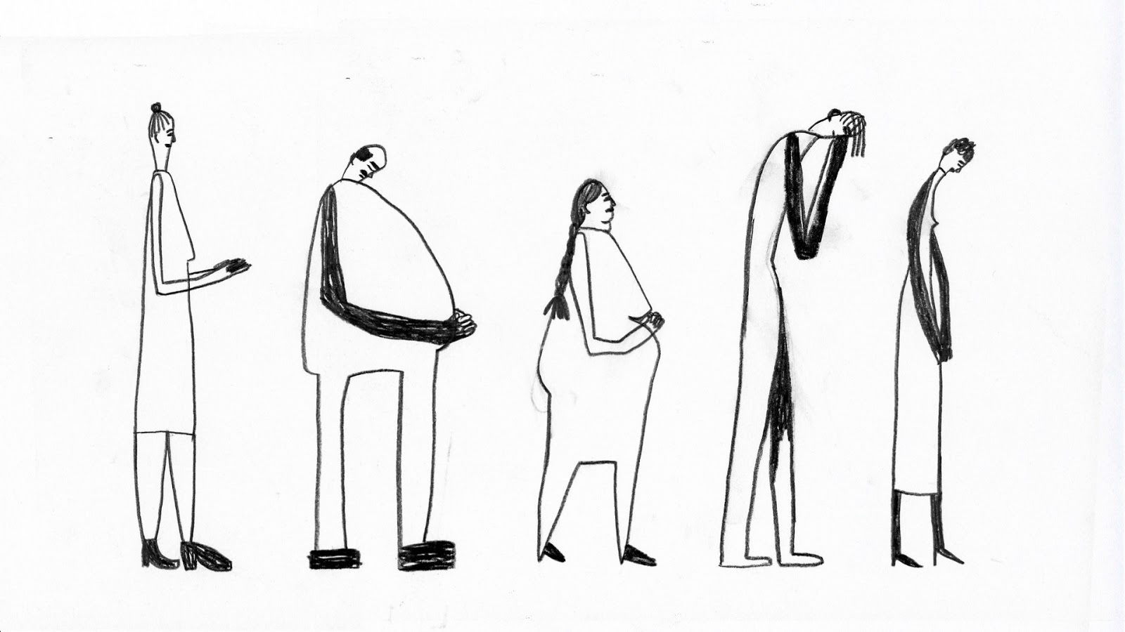

Termin: 2 – 6 grudnia 2015
Miejsce: LO Plastyczne w Supraślu, kino FORUM, Białystok
Prowadzenie: Ewa Borysewicz

Mile widziane: znajomość podstaw realizacji filmów, otwartość na ludzi i otoczenie, zainteresowania z pogranicza rysunku, grafiki, animacji.

Nabór na udział w warsztatach na podstawie formularza zgłoszeniowego. Wypełniony formularz zgłoszeniowy proszę przesłać na adres e-mail: warsztaty@zubroffka.pl do dnia 20.11.2015

Udział w warsztatach: 40 zł (opłata w kasie kina Forum)
organizator: Białostocki Ośrodek Kultury – DKF „GAG” i Liceum Plastyczne w Supraślu

Dane uczestnika/uczestniczki:
imię:
nazwisko:
e-mail:
tel.:

warsztaty odbywają się w ramach
Międzynarodowego Festiwalu Filmów Krótkometrażowych ŻUBROFFKA
Wstępny harmonogram warsztatów:

I dzień (2 grudnia - LO Plastyczne w Supraślu)
12.00 – 18.00 (2 przerwy po 20 minut )
1. pokaz filmów prowadzącej warsztaty
2. rozmowa o obejrzanych filmach, wprowadzenie do tematu warsztatów
3. inne animacje dokumentalne i kredowe - pokaz
4. podział na 5 grup po 3 osoby (3+3+3+3+2), w każdej grupie:
a. pierwsza osoba opowiada anegdotę z własnego życia (pomocnicze hasła wywoławcze: SZATNIA mojej klasy, szafa mojej mamy, znaczki pocztowe mojego wujka, IMIENINY MOJEJ CIOTKI, pączki mojej babci, z tatą na grzyby, święto, zły dzień)
b. druga osoba notuje plan wydarzeń
c. trzecia osoba szkicuje 1-2 obrazy, które zainspirowała historia,
5. każda grupa wybiera najciekawszą historię, spisuje plan wydarzeń, rozrysowuje storyboard z uwzględnieniem ruchu kamery, dźwięku i dialogów,
6. pitching (tytuł, streszczenie z obrazkami - kamera + projektor)
każda grupa prezentuje swój projekt, reszta ocenia, dzieli się wrażeniami, ja daję uwagi, pomysły, pomagam
7. animacja - prezentacja możliwości, pierwsze próby warsztatowiczów
1 animator, 1 fotograf, 1 montażysta (role zamienne)

II i III dzień (3, 4 grudnia - LO Plastyczne w Supraślu)
9:00 – 18.00 (1 przerwa 13-14:30)
animacja - 1 animator, 1 fotograf, 1 montażysta - zmiana ról po każdym ujęciu
nagrania dźwiękowe (oddzielna sala, mikrofon + rekorder / dyktafon)

IV dzień (5 grudnia - LO Plastyczne w Supraślu)
9:00 – 18.00 (1 przerwa 13-14:30)
napisy tytułowe i końcowe,
montaż,
udźwiękowienie,
rendering

V dzień (6 grudnia – Kino FORUM, Białystok)
19.00 - pokaz filmów podczas Gali Zamknięcia Festiwalu ŻUBROFFKA

1. Czym się zajmujesz (szkoła, kierunek studiów, zawód, zainteresowania)?

2. Czy posiadasz jakieś doświadczenie związane z tematyką warsztatów?

3. Dlaczego chcesz wziąć udział w warsztatach? Jak planujesz wykorzystać zdobytą wiedzę?

- osoby niepełnoletnie – udział w warsztatach tylko za pisemną zgodą rodziców lub opiekunów

O przyjęciu na warsztaty poinformujemy drogą mailową
więcej informacji: warsztaty@zubroffka.pl lub kino@bok.bialystok.pl

